Памятка. Порядок действий населения при аварии на атомной электростанции
14.12.2022
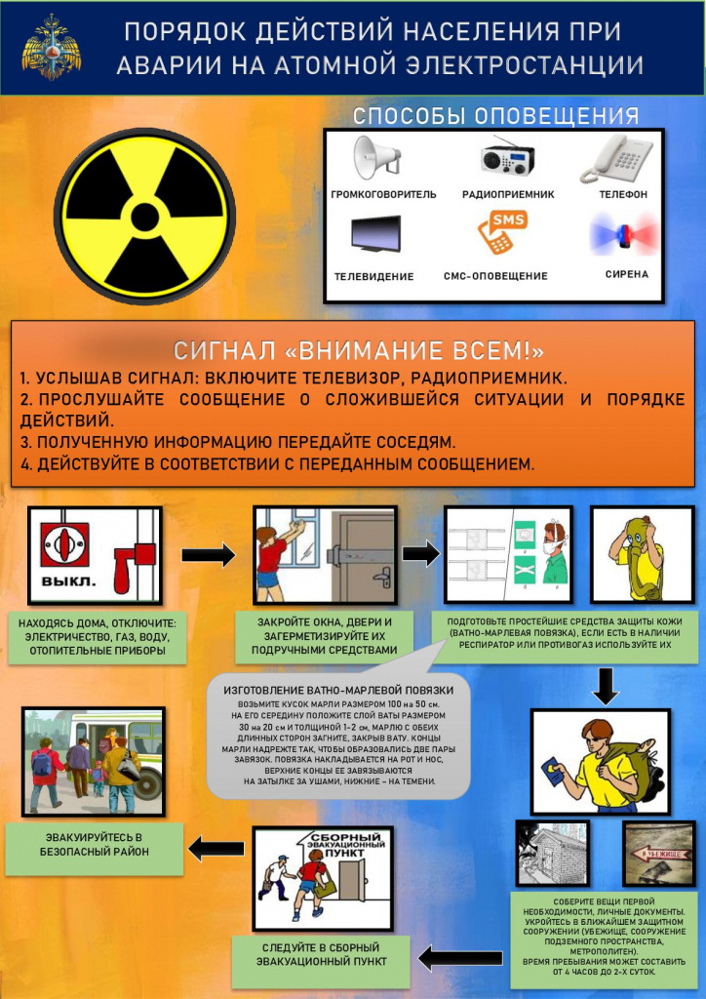

Адрес страницы: http://tushino-juzhnoe.mos.ru/the-rule-of-law-security-legality/moe/memo/detail/11291494.html
Управа района Южное Тушино города Москвы

